INFORMAZIONE MEDIATICA

La Würth Elektronik eiSos amplia lo strumento di selezione “Mix and Match”
Come scegliere correttamente le bobine di trasferimento di energia wireless
Waldenburg (Germania), 29 agosto 2017 – La Würth Elektronik eiSos offre in tutto il mondo la più vasta gamma di bobine di carica wireless. L'azienda mette a disposizione dei progettisti uno strumento che agevola nella scelta della bobina adatta per trasmettitori e ricevitori.
Mix and Match è offerto gratuitamente della Würth Elektronik eiSos. Come già accade per REDEXPERT, il modello più preciso al mondo di calcolo perdite in AC degli induttori, anche nello strumento Mix and Match le specifiche prodotto disponibili si basano su una vasta gamma di misurazioni del comportamento elettrico delle singole bobine nelle applicazioni campione. Ad integrare il sistema di selezione si aggiunge oggi un'applicazione a sistema risonante "Resonant Tank App"; ossia un circuito risonante con microchip da cui i progettisti possono ricavare lo schema circuitale e l’accoppiamento tra le bobine selezionate.
La gamma prodotti WE-WPCC (Wireless Power Charging Coil) offre un'enorme scelta di bobine per le più svariate applicazioni wireless: dal settore dell'elettronica per utenza privata ad applicazioni industriali fino a quello dell'ingegneria biomedicale. Alcune combinazioni di bobine per ricevitori e trasmettitori si accoppiano perfettamente, altre presentano delle perdite e ci sono infine delle combinazioni sconsigliate in quanto il rapporto tra le dimensioni dei due diversi avvolgimenti non è performante.
"Un tipico errore è quello di credere che tutte le bobine con standard QI possano essere combinate tra loro a piacimento", spiega Cem Som, dirigente del reparto Wireless Power Transfer alla Würth Elektronik eiSos. "Agevoliamo il lavoro dei progettisti valutando tutte le bobine e le loro combinazioni. Con l’applicazione Mix e Match mettiamo ora a disposizione della nostra clientela uno strumento con cui ogni progettista possa trovare la bobina giusta per la sua applicazione. Gli risparmiamo di fare proprie misurazioni in quanto trova qui, ad esempio, le curve di variazione della permeabilità o il comportamento in temperatura delle bobine, che può testare subito nell'applicazione Resonant Tank App".
Valori empirici
La vasta serie di misurazioni che su cui si basa il nuovo strumento Mix and Match per le combinazioni di bobine di trasmissione di potenza wireless rappresenta un servizio che la Würth Elektronik eiSos offre ai suoi clienti per risparmiare loro costi e tempi di sviluppo. Occorre considerare infatti che i calcoli basati sulle specifiche non possono prevedere tutti gli aspetti del comportamento della bobina e devono essere confermati poi da dei test. Würth Elektronik eiSos risparmia questo passo alla sua clientela, per questa gamma di prodotti. Lo strumento online gratuito Mix and Match è stato nominato dalla redazione di “Design & Elektronik” vincitore del premio “Innovatore dell'anno 2017” nel campo dei componenti passivi.

Immagini disponibili
Le seguenti immagini possono essere scaricate da internet e stampate: http://www.htcm.de/kk/wuerth
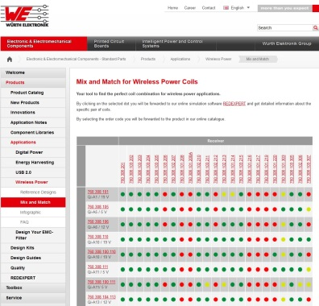Foto di: Würth Elektronik eiSos  Con lo strumento Mix and Match i progettisti trovano le bobine adatte alle loro applicazioni wireless. | 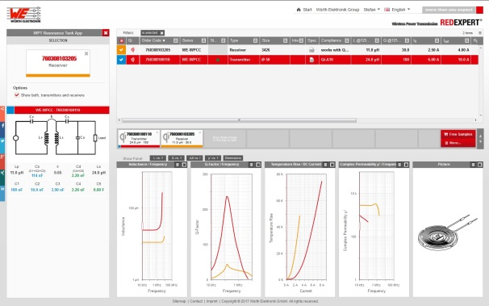  Foto di: Würth Elektronik eiSos  Con il REDEXPERT sono disponibili parametri dettagliati per le combinazioni di bobine selezionate ed anche consigli sui valori di capacità dei condensatori nel serbatoio risonante

Würth Elektronik eiSos

Würth Elektronik eiSos è produttrice di componenti elettronici ed elettromeccanici per il settore dell'elettronica. Würth Elektronik eiSos fa parte del gruppo Würth, leader mondiale nelle tecniche di montaggio e di fissaggio. L'azienda offre impiego a 6500 dipendenti e nel 2016 ha registrato un fatturato di circa 555 milioni di Euro. L'azienda è attiva in 50 Paesi, con stabilimenti in Europa, Asia e America che riforniscono una clientela sempre crescente a livello mondiale. La gamma di prodotti comprende componenti per la compatibilità elettromagnetica (CEM), induttività, trasduttori, componenti HF, varistori, condensatori, moduli d'alimentazione, LED, connettori, elementi per la fornitura di energia, interruttori, tecniche di connessione e portafusibili.
Würth Elektronik eiSos è uno dei maggiori produttori europei di componenti passivi. Grazie alla partnership nelle tecnologie con il gruppo ABT Schaeffler Audi Sport di Formula E ed il supporto delle corse della Formula E l'azienda mostra la sua forza innovativa nel settore della mobilità elettrica
(www.we-speed-up-the-future.com). Anche per altri settori dei mercati in crescita a livello mondiale come energy harvesting, internet of things, wireless communication e lo sviluppo dei sensori si distingue la nostra offerta di prodotti innovativi sempre in crescita.
Würth Elektronik: è molto di più di quanto Vi aspettiate!
Per ulteriori informazioni consultare il sito: www.we-online.com

Altre informazioni:  Würth Elektronik eiSos GmbH & Co. KG  Sarah Hurst  Max-Eyth-Strasse 1  74638 Waldenburg  Germania  Telefono: +49 7942 945-5186  E-Mail: sarah.hurst@we-online.de  www.we-online.de | Contatto per la stampa:  HighTech communications GmbH  Brigitte Basilio  Grasserstrasse 1c  80339 München  Germania  Telefono: +49 89 500778-20  Fax: +49 89 500778-77  E-Mail: b.basilio@htcm.de  www.htcm.de

